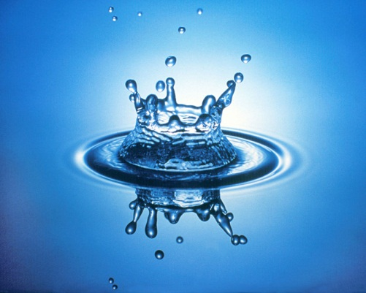
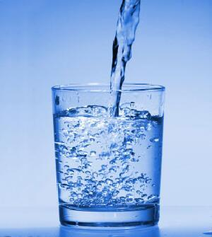
ԽՄԵԼՈՒ ՋՐԻ ՀԱՄԱՄՈԼՈՐԱԿԱՅԻՆ ՀԻՄՆԱԽՆԴԻՐՆԵՐԸ
Քաղցրահամ ջուրն աշխարհում աստիճանաբար ձեռք է բերում կարեւոր ռազմավարական նշանակություն եւ միջազգային հարաբերություններում դառնում է լուրջ քաղաքական գործոն: Թեպետ այդ ռեսուրսը համարվում է վերականգնվող, բայց նրա պաշարներն արդեն դասվում են սպառվող ռեսուրսների շարքին, որովհետեւ գնալով ավելի շատ են աղտոտվում եւ կորցնում իրենց պիտանելիությունը, մեծանում են նրա օգտագործման ծավալները, թուլանում է վերարտադրությունը: Երկրագնդի ջրային ռեսուրսներից անսպառ է համարվում միայն Համաշխարհային օվկիանոսը, սակայն մարդու կողմից նրա ինտենսիվ աղտոտումը կենսաբանական, քիմիական եւ ռադիոակտիվ նյութերով կարող է անօգտագործելի դարձնել նաեւ այդ կենսական միջավայրը:
Քաղցրահամ ջուրը սահմանափակ եւ խոցելի ռեսուրս է: Մաքուր ու անվտանգ ջրի նկատմամբ մարդու կենսական պահանջը բացատրվում է ջրի բացարձակ ֆունկցիոնալ անփոխարինելիությամբ: Երկրագնդի ցամաքում ջրային պաշարները չափազանց անհավասար են բաշխված: Համաձայն որոշ գնահատականների, զարգացող երկրներում մեկ մլրդ մարդ զրկված է մաքուր ջուր օգտագործելու հնարավորությունից, իսկ աշխարհի բնակչության 20 տոկոսը զգում է նրա անբավարարությունը: Ներկայումս Պարսից ծոցի արաբական երկրներում մեկ լիտր հում նավթի փոխանակումը մեկ լիտր ջրի հետ համարվում է շահավետ գործարք: Ջրի անբավարարությամբ են տառապում Հյուսիսային Աֆրիկայի, Մերձավոր արեւելքի, Ասիայի երկրները: Ջուրը վճռորոշ սահմանափակող գործոն է դարձել Հարավային Աֆրիկայի զարգացման համար: Հսկայական քանակի ջուր է օգտագործում Եվրոպան:
Առաջին հայացքից երկրագնդի քաղցրահամ ջրերի պաշարները բավարար են թվում (ամբողջ ջրային ռեսուրսների՝ 1,46 մլրդ կիլոմետր խորանարդ -2,5 տոկոսը), սակայն օգտագործման համար մատչելի ջրի քանակը կազմում է բոլոր քաղցրահամ ջրերի ընդամենը 0,003-0,16 տոկոսը (ըստ տարբեր աղբյուրների): Բնակչության աճին զուգընթաց, մեկ շնչին հասնող ջրի չափաքանակը գնալով պակասում է: Մյուս կողմից՝ գնալով ավելի ու ավելի շատ են աղտոտվում եւ անօգտագործելի դառնում ջրային օբյեկտները, որը տանում է դեպի հիմնախնդրի սրում: Առանձնապես վտանգավոր են թունավոր նյութերը (կայուն օրգանական միացությունները) եւ կենսածին տարրերը, որոնք բարձրացնում են ջրերի էվտրոֆիկացիայի աստիճանը:
Աշխարհի բոլոր գետերի տարեկան ընդհանուր հոսքը ամբողջովին չի արտացոլում քաղցրահամ ջրերով մարդկության ապահովվածությունը, որովհետեւ այդ հոսքի զգալի մասը ջրհեղեղներն են, որոնց ջրերի հավաքումն ու օգտագործումը չափազանց դժվար է: Բացի դրանից, գետում միշտ պետք է մնա այնպիսի քանակության ջուր, որ կարողանա ապահովել նրանց ինքնամաքրումը եւ ջրային էկոհամակարգի նորմալ վիճակն ու գործունեությունը:
Այն երկրները, որոնք օգտագործում են իրենց ջրային պաշարների 10 տոկոսից պակաս քանակը, որեւէ դժվարության չեն հանդիպի ջրային ռեսուրսների շահագործման հետ կապված: Եթե այդ չափանիշը գերազանցում է 10-20 տոկոսը, ապա կանգնում են որոշակի սահմանափակումների առաջ, իսկ եթե կայուն կերպով գերազանցում է 20 տոկոսը, ապա սրվում է հիմնախնդիրը, որն ուղեկցվում է նրա որակի վատացմամբ: Լուրջ անբավարարություն է ստեղծվում, երբ ջրի օգտագործման ծավալները անցնում են եղած պաշարների 40 տոկոսից:
ՋՐԻ ԱՂՏՈՏՄԱՆ ԴԵՄ ՊԱՅՔԱՐԻ ՄԻՋՈՑՆԵՐԸ
Ջրատնտեսական գործնեության ընդհանուր պլանները պետք է դիտարկվեն որպես կարևոր գործիք հիմնված ջրատնտեսական գործնեության էկոհամակարգային մոտեցման վրա: Առափնյա երկրները պետք է ներառեն էկոհամակարգային պատկերացումները ինչպես ջրատնտեսական գործնեության պլաններում, դրանց տրանսսահմանային ջրավազանների ջրահավաք ավազանների համապատասխան տարածքներում, այնպես էլ երկկողմանի և բազմակողմանի գործողությունների պլաններում, որոնք ընդգրկում են այդ ջրավազանների բոլոր ջրահավաք ավազանները: Պլանավորման նպատակների համար մեծ տարածություն զբաղեցնող գետի ավազանը կարող է դիտարկվել որպես էկոհամակարգերի միասնական համալիր, քանի որ ցանկացած պահի այն իրենից ներկայացնում է էկոհամակարգերի տեսակների ամբողջություն, հունից մինչև գետաբերան:
Այսպիսով ջրահավաք ավազանը կարող է բաժանվել էկոհամակարգերի պլանավորման գոտիների, հիմնված ֆիզոլոգիական գծերի (ռելիեֆ) և ջրի հոսքը բնութագրող գծերի վրա (անկում, վտակների դասավորություն): Այսպիսի գոտիները կարող են ներառել օրինակ` հունը, միջին հոսանքը, ներքին հոսքը և դելտան: Էկոհամակարգային մոտեցումը պահանջում է պլանավորում, որը հիմնվում է ոչ թե քաղաքական կամ իրավաբանական սահմանների վրա, այլ էկոհամակարգերի գոտիների սահմանների վրա: Այն պահանջում է նաև առավել ակտիվ միջկառավարչական համագործակցություն բոլոր մակարդակներում, քանի որ ջրային էկոհամակարգերի մեծ մասը հատում են ազգային սահմանները: Պլանային գործնեությունը, որը հիմնված է ամբողջ ջրահավաք ավազանի, կամ նրա նշանակալի մասի վրա պետք է հնարավորություն ստեղծի ջրի օգտագործման տարբեր տեսակների և էկոհամակարգի մյուս ռեսուրսների հավասարապես օգտագործման համար:
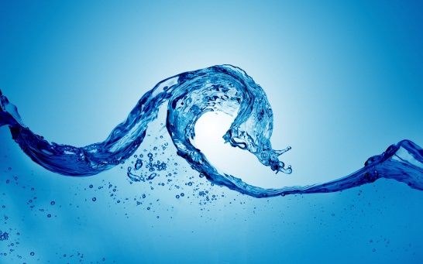
Այս պլաններում պետք է վերլուծված լինեն օգտագործման տարբեր ձևերի միջև կոնֆլիկտները և ալտերնատիվ որոշունմերի հնարավոր հետևանքները: Անհրաժեշտ է ընդլայնել կոնֆլիկտների վերլուծության մեթոդները, որը անց է կացվում ընդունող որոշումների հիմնավորման ժամանակ այն պատճառով, որ նշված մեթոդները ներառեն ջրային էկոհամակարգերի վրա ազդեցության տարբերակները: Այսպիսի մոետեցումը թույլ կտա ոչ միայն հաշվի առնել այլընտրանքային վերլուծության ժամանակ էկոհամակարգերի պահպանման ծախսերը, այլ նաև կատարելագործել գնահատման մեթոդները: Անհրաժեշտ է տնտեսական և բյուջետային գործիքների օգնությամբ ներազդել էկոլոգիական ծախքերի ինտերնալիզացիայի վրա կապված ջրի օգտագործման հետ: «Աղտոտողը վճարում է» սկզբունքների համաձայն այս գործիքները պետք է ավելի շատ ունենան խթանող դրդապատճառներ, որոնք խրախուսում են աղբյուրի և աղտոտման կանխումը: Գործնական կիրառությունը, որը հիմնված է ներազդող գործնեության էկոլոգիական մոտեցման վրա, պահանջում է առավել խորը վերլուծություն և առավել հստակ կոորդինացում, որն իրականացվում է կարևորագույն հատվածներում` կախված ջրի հետ ջրահավաք ավազանի սահմաններում, ներառյալ` ջրամատակարարումը, աղտոտման դեմ պայքարը, էներգետիկան, տրանսպորտը, արդյունաբերությունը, գյուղատնտեսությունը, ձկնորսությունը, անտառաբուծությունը, տուրիզմը և հանգիստը:

